《质量的测量》教案
四川省双流艺体中学 许洋
第1节 质量（第二课时）学历案设计
课时主题 | 测量质量（第二课时）
课型 | 新授课R√ 章/单元复习课□ 专题复习课□  习题/试卷讲评课□ 学科实践活动课□ 其他£
1．课时学习目标
（1）通过学生生活经验和老师介绍，了解并认识日常生活和实验室中测量质量的工具，熟记托盘天平的主要结构。
（2）通过学生自主阅读托盘天平的使用说明书，对照实物熟悉托盘天平的调节与使用方法，学生在教师的引导下思考并尝试性实验操作，观看演示视频，从而熟悉并掌握托盘天平的使用和注意事项。
（3）通过正确使用托盘天平和量筒，学会测量固体和液体的质量。
2．课时评价任务
（1）认识测量质量的工具，熟记托盘天平的主要结构，独立完成练习1（检测目标1）
（2）熟悉并掌握托盘天平的使用和注意事项，独立完成练习2（检测目标2）
（3）学会测量固体的质量，独立完成练习3（检测目标3）
3．课时学习内容分析
我国远在两千多年前的秦代，就已有了称量质量的工具，测质量的工具有很多，可先向学生介绍几种秤，使学生知道它们都是用来称质量的。然后重点讲实验室里用的托盘天平。托盘天平是学生接触的第一个比较精密的测量仪器，教师应从认识天平、调节天平、使用天平三个方面入手.通过演示和分组实验，使学生学会调节天平、使用天平来测物体的质量和使用天平时应注意的问题，为下几节课打下扎实的基础。通过托盘天平的教学，对学生进行进行爱国主义教育和平衡美、对称美的教育。
4. 课时学生实际水平
学生在学习本课时之前已经在小学接触过测量质量的工具，通过学生自主学习，阅读托盘天平的使用说明书，对照实物熟悉天平的调节与使用方法，引导学生在学习天平使用的过程中先进行思考和尝试性操作，再进行分组实验，加深了对知识的掌握。对于托盘天平的使用，动手操作学生基本可以完成，但对于为什么要这样使用还会感到一些疑惑。在学习过程中培养了学生的自学能力、动手操作能力，使学生养成了使用测量仪器的良好习惯和科学素养。
5.学习过程设计
教师活动 | 学生活动
活动意图说明：  提出问题，引发学生思考，从而引出课题。测质量的工具有很多，通过向学生介绍几种用来称质量的工具，然后重点讲实验室里用的托盘天平。  托盘天平是学生接触的第一个比较精密的测量仪器，对于认识托盘天平，让学生阅读教材113页，观察图6-1-7天平和砝码，让学生对照实物，认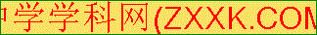真阅读并观察，熟悉托盘天平的主要结构，引发学生进行思考，可以培养学生阅读理解能力和观察能力，使学生养成思考的习惯。 | 教学过程：  1、复习并利用生活实例引入本课内容：天平的使用；  2、学生利用教材和课件认识托盘天平的结构，教师介绍天平的分度值和量程；  （检测目标1）  3、教师播放视频，学生结合教材114页，了解天平的正确使用方法，并完成学案；  4、教师边讲边操作天平的调平，学生将桌面上的天平调平；  5、教师边讲边称量，并强调游码的作用及读数；  （检测目标2）  6、学生动手测量物体的质量；（检测目标3）  7、学生思考两次调平的区别；  8、学生练习。  9、总结本课。  板书：  质量的测量  1、质量的测量工具：天平  2、天平的使用  （1）称量前：二放一调：放天平于水平台上，放游码于“0”刻度处，  调节平衡螺母；  （左偏右调，右偏左调）；  （2）称量时：二放一调：放物体于左盘，防砝码于右盘  左物右码（从大到小）；  调节游码；（3）记：m_{物}=m_{码}+m_{游}
活动意图说明：通过学生分组实验的实际操作，加深了对知识的掌握，进一步体会使用并掌握测量工具的基本方法，充分调动学生参与探究活动。培养学生良好的习惯和科学素养。教师以提问拓展学生思维，用引导让学生逐渐靠近问题实质，在实验探究的过程中培养了学生创新能力、观察能力、动手操作能力、思维能力及分析解决问题能力，培养了学生的动手操作能力和养成使用测量仪器的良好习惯。

6.板书设计
7.教学反思

《质量的称量》学案
学习目标：1、知道托盘天平的结构；
2、掌握托盘天平的正确使用方法；学会用托盘天平称量物体的质量。
一、自主学习：
1、实验室中测量质量的工具叫 ；
2、天平的使用方法：
（1）、要把天平放在 上，把游码放在标尺左端的 处；
（2）、调节横梁右端的 ，使指针指在分度盘的 ，这时横梁平衡；
（3）、把被测物体放在 盘里，用镊子向 盘加减砝码，并移动
直到天平回复平衡；
（4）、物体的质量等于 加上 。
二、练习使用托盘天平测量物体质量
物体 | 估测（g） | 实测（g）
铜块
铝块
随选物体

三：课堂练习
1、游码读数时应以哪一侧为准？ 下图游码读数为_____克。
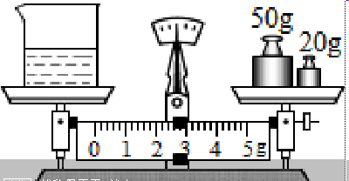
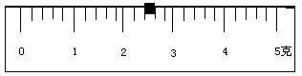
2、2、用天平测量一个物体的质量，所用砝码和游码如图，物体的质量是多少？
3、某同学用托盘天平测量物体的质量时，首先将天平放在水平桌面上，并将游码调至零刻线后，发现指针如图甲所示：
（1）他应采取的措施是： 。
（2）指出图乙中该同学所犯错误：
_______________ ____ ______ ___________ __________ ____
（3）改正错误后，重新进行操作，称量时当将最小砝码放入右盘中时，又出现了甲图所示情况，接下来他应该 。
（4）天平再次平衡后，所用砝码和游码位置如图丙，那么所称量物体的质量是 g。
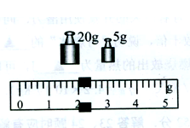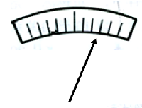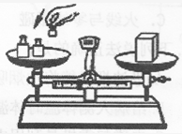
乙
丙
甲

四、课后练习
1、在对天平进行调节平衡时，游码放在零刻度线时，指针向左偏，下列做法能使天平平衡的是
A、旋转横梁左端螺母向左移 B旋转横梁右端螺母向左移
C旋转横梁左、右端螺母向右移 D、在左盘中放小砝码
2、小刚为了测量矿石的质量，做了如下实验： 将天平放在 桌面上，移动游码至标尺左端零刻度后，发现指针位置如图甲所示、此时应将横梁平衡螺母向 侧调节，横梁平衡后进行测量，结果如图乙所示，矿石的质量为 g．若将该实验移到月球上进行，测量出矿石的质量为 g。
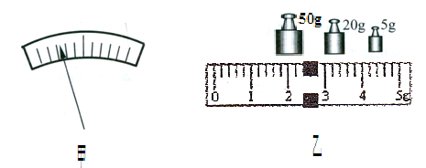

五，课后思考1，如果被测物体和砝码放反了，可以测量出被测物体的质量吗？

2，液体质量怎么用托盘天平来测量？

